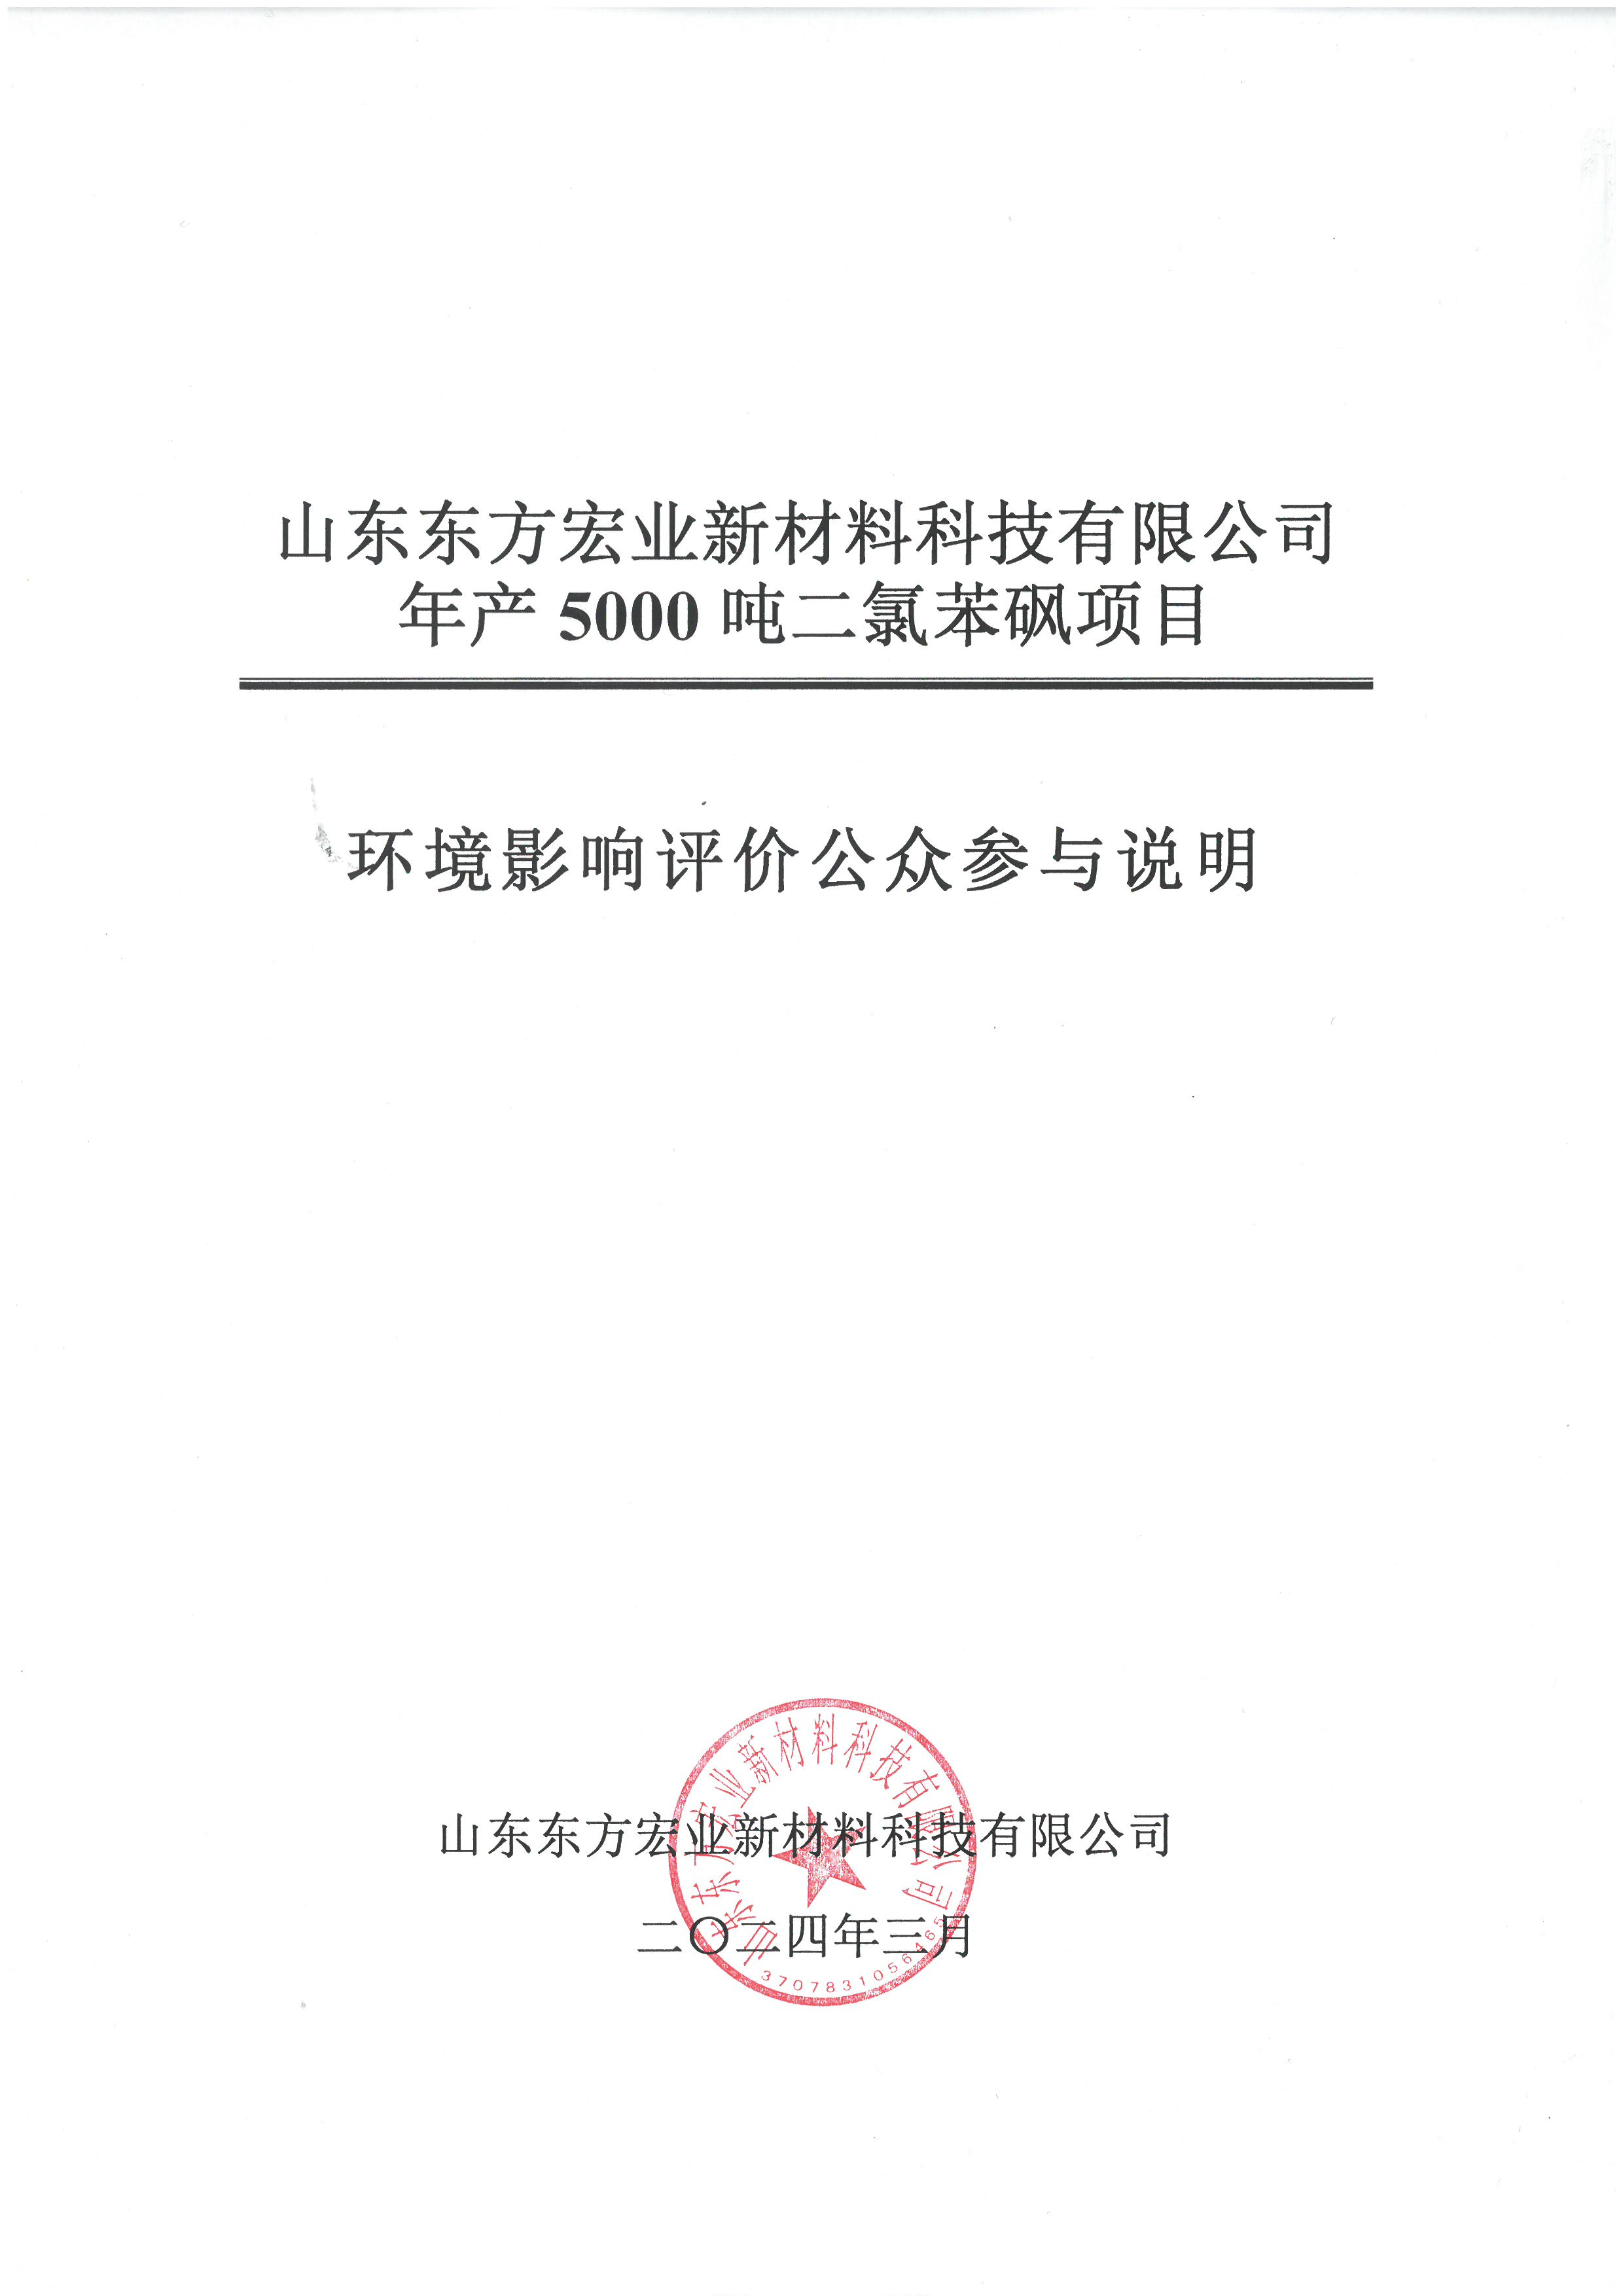

目 录
1 概述 2

2 首次环境影响评价信息公开情况 3

2.1 公开内容及日期 3

2.2 公开方式 3

2.3 公众意见情况 3

3 征求意见稿公示情况 3

3.1 公开内容及时限 3

3.2 公示方式 5

4 其他公众参与情况 13

5 公众意见处理情况 13

6 报批前公开情况 13

6.1 公开内容及日期 13

6.2 公开方式 13

7 其他 13

8 诚信承诺 13

1 概述
山东东方宏业新材料科技有限公司位于寿光侯镇化工产业园联盟路6号，公司成立于2019年12月31日，法人代表高司海，注册资本28500万元，主要经营范围：一般项目：新材料技术研发；货物进出口；技术进出口；化工产品生产（不含许可类化工产品）；化工产品销售（不含许可类化工产品）；专用化学产品销售（不含危险化学品）；合成材料制造（不含危险化学品）；合成材料销售；橡胶制品制造；橡胶制品销售。山东东方宏业新材料科技有限公司是山东东方宏业化工有限公司的参股公司。
二氯苯砜是重要医药、染料中间体，其中用途最大的是制造聚砜、聚醚砜等工程塑料。由于聚砜、聚醚砜等工程塑料，是优于各类工程塑料的一类新型高分子材料，具有耐高温、耐疲劳、耐腐蚀、耐磨损、耐辐照、高强度、高韧性、电性能优异、尺寸稳定性好等诸多优点，无论对国防、军工、航空、航天等领域，还是对电器、电子、通讯、汽车、高铁、医疗器械、石油等领域高新技术的发展，都是不可或缺的新型材料。根据市场需求，公司拟在现有厂区内投资10000万元建设“年产5000吨二氯苯砜项目”。
山东东方宏业新材料科技有限公司位于寿光侯镇化工产业园，本项目位于现有厂区内，占地面积20亩，总建筑面积3000平方米，新购置酯化釜、缩合釜、脱色釜等主要生产设备23台（套），配套相应的公用工程系统和自动化控制系统。项目建成后可形成年产二氯苯砜5000吨、副产甲醇1168.69吨、副产硫酸钙5798.69吨的生产能力。
为了加强建设项目各方与可能受项目影响的公众之间的联系和交流，使公众比较全面的了解建设项目及其污染排放状况，减轻对项目影响的担忧，通过公众参与的形式，把公众对建设项目的多种意见和建议体现在公众参与的结论中，使项目的规划设计更加完善和合理，以提高建设项目的环境和经济效益。
公众通过参与来维护其环境权益、履行其保护环境的责任和义务，对形成良好的保护环境的社会风气和实现预定的环境目标有着保证作用。公众参与的结论体现在报告书中，环保部门及行业主管部门在报告书审批时应充分考虑公众的意见，并及时反馈给建设单位，作为监督和验收的内容之一。通过公众参与，可使环境影响评价的对策更具合理性、实用性和可操作性。
因此，建设单位——山东东方宏业新材料科技有限公司作为实施主体，负责项目公众参与工作。
本次公众主要形式包括：网上公示、报纸公开。

2 首次环境影响评价信息公开情况

2.1 公开内容及日期
根据《环境影响评价公众参与办法》（生态环境部令第4号）第三十一条要求：对依法批准设立的产业园区内的建设项目，若该产业园区已依法开展了规划环境影响评价公众参与且该建设项目性质、规模等符合经生态环境主管部门组织审查通过的规划环境影响报告书和审查意见，建设单位开展建设项目环境影响评价公众参与时，可将第一次信息公开的内容纳入环境影响报告书征求意见稿公开信息中一并公开，公开时间为5个工作日，并免予采用张贴公告的方式。
山东东方宏业新材料科技有限公司年产5000吨二氯苯砜项目位于山东省潍坊市寿光侯镇化工产业园，2017年12月15日潍坊市生态环境局以潍环审字[2017]28号《关于寿光市侯镇海洋化工园区规划环境影响报告书的审查意见》对该产业园进行了环评批复。2019年1月，山东省人民政府办公厅印发《关于公布第三批化工园区和专业化工园区名单的通知》(鲁政办字〔2019〕4号)，公布了山东省第三批拟公布化工园区和专业化工园区名单，其中，认定“潍坊市寿光市侯镇海洋化工产业园”为化工园区，园区名称改为“寿光侯镇化工产业园”。
因此，山东东方宏业新材料科技有限公司年产5000吨二氯苯砜项目的公示可按照《环境影响评价公众参与办法》（生态环境部令第4号）第三十一条要求进行。
2.2 公开方式
2.2.1 网络
无
2.2.2 张贴
无
2.3 公众意见情况
无

3 征求意见稿公示情况

3.1 公开内容及时限
根据《环境保护公众参与办法》（生态环境部令 第4号）中的有关规定，对本建设项目进行了公示，公示时间为2024年3月15日~2024年3月29日，10个工作日，公示的主要内容包括：建设项目名称及概况、项目建设单位及联系方式、环境影响评价机构的名称和联系方式、环境影响报告书征求意见稿全文的网络链接及查阅纸质报告书的方式和途径；征求意见的公众范围；公众意见表的网络链接；公众提出意见的方式和途径；公众提出意见的起止时间。公告内容及公众意见表如下。
《山东东方宏业新材料科技有限公司年产5000吨二氯苯砜项目》
环境影响评价公示

根据《环境影响评价法》、生态环境部《环境影响评价公众参与办法》（生态环境部 第4号）、环保部办公厅关于印发《建设项目环境影响评价政府信息公开指南（试行）》的通知（环办[2013]103号）等相关要求，现将山东东方宏业新材料科技有限公司年产5000吨二氯苯砜项目环境影响评价的有关信息予以公告。
一、建设项目名称及概况
建设单位：山东东方宏业新材料科技有限公司
项目名称：年产5000吨二氯苯砜项目
项目性质：新建
建设地址：寿光侯镇化工产业园山东东方宏业新材料科技有限公司厂区内
项目投资：总投资10000万元
建设内容：本项目位于寿光侯镇化工产业园山东东方宏业新材料科技有限公司厂区内，占地面积20亩，总建筑面积3000平方米，新购置酯化釜、缩合釜、脱色釜等主要生产设备23台（套），配套相应的公用工程系统和自动化控制系统。项目建成后可形成年产二氯苯砜5000吨、副产甲醇1168.69吨、副产硫酸钙5798.69吨的生产能力。
二、项目建设单位及联系方式
建设单位：山东东方宏业新材料科技有限公司
联系地址：寿光侯镇化工产业园山东东方宏业新材料科技有限公司厂区内
联系人：徐经理 联系电话：15662563726
三、环境影响评价机构的名称和联系方式
环评机构：潍坊宜新环保工程咨询有限公司
联系地址：山东省潍坊市高新技术产业开发区清池街道府东社区国家级生物医药加速器2号楼403室
联系人：喻工 联系电话：18853658593 邮箱：sdwfyixin@163.com
四、公众意见表的网络连接
链接：https://pan.baidu.com/s/1wOslLeX2AeS0eLFft59xpQ（提取码: sdwf ）
五、提交公众意见表的方式和途径、起止日期
公众可以通过电话、电子邮件、信件等方式提出关于项目建设的意见或建议。
起止日期：2024年3月15日~2024年3月29日
六、征求意见的公众范围
征求意见的公众范围主要是项目区周围村庄和周围企事业单位以及机关单位。
七、环境影响报告书征求意见稿的网络链接及查阅纸质报告书的方式和途径
1、《山东东方宏业新材料科技有限公司年产5000吨二氯苯砜项目环境影响报告书征求意见稿》：
链接：https://pan.baidu.com/s/1AXnqWImsHLiuQXp5fdYpvA
提取码：sdwf
2、查阅纸质报告书的方式和途径
该项目环境影响报告书征求意见稿纸质版存放于建设单位—山东东方宏业新材料科技有限公司办公楼，公众可前往以下地址进行查阅。
查阅时间：工作时上午09:00—12:00，下午14:00—17:00。
建设单位：山东东方宏业新材料科技有限公司
地址：寿光侯镇化工产业园山东东方宏业新材料科技有限公司厂区内。

建设项目环境影响评价公众意见表

填表日期 年 月 日
项目名称 | 山东东方宏业新材料科技有限公司年产5000吨二氯苯砜项目
一、本页为公众意见
与本项目环境影响和环境保护措施有关的建议和意见（注：根据《环境影响评价公众参与办法》规定，涉及征地拆迁、财产、就业等与项目环评无关的意见或者诉求不属于项目环评公参内容） | （填写该项内容时请勿涉及国家秘密、商业秘密、个人隐私等内容，若本页不够可另附页）
二、本页为公众信息
（一）公众为公民的请填写以下信息
姓 名
身份证号
有效联系方式
（电话号码或邮箱）
经常居住地址
（xx省xx市xx县（区、市）xx乡（镇、街道）xx村（居委会）xx村民组（小区）)
是否同意公开个人信息  （填同意或不同意） |  | （若不填则默认为不同意公开）
（二）公众为法人或其他组织的请填写以下信息
单位名称
工商注册号或统一社会信用代码
有效联系方式
（电话号码或邮箱）
地 址
(xx省xx市xx县（区、市）xx乡（镇、街道）xx路xx号)
注：法人或其他组织信息原则上可以公开，若涉及不能公开的信息请在此栏中注明法律依据和不能公开的具体信息。

3.2 公示方式
3.2.1 网络
2024年3月15日~2024年3月29日，在山东东方宏业公司网站（网址：http://www.dfhychem.com/news/483.html）对建设项目进行了公示并附公众意见表。环境影响报告书征求意见稿见链接（链接：https://pan.baidu.com/s/1AXnqWImsHLiuQXp5fdYpvA 提取码：sdwf）。公示截屏见图3.2-1。网络公示期间未收到公众反馈意见。

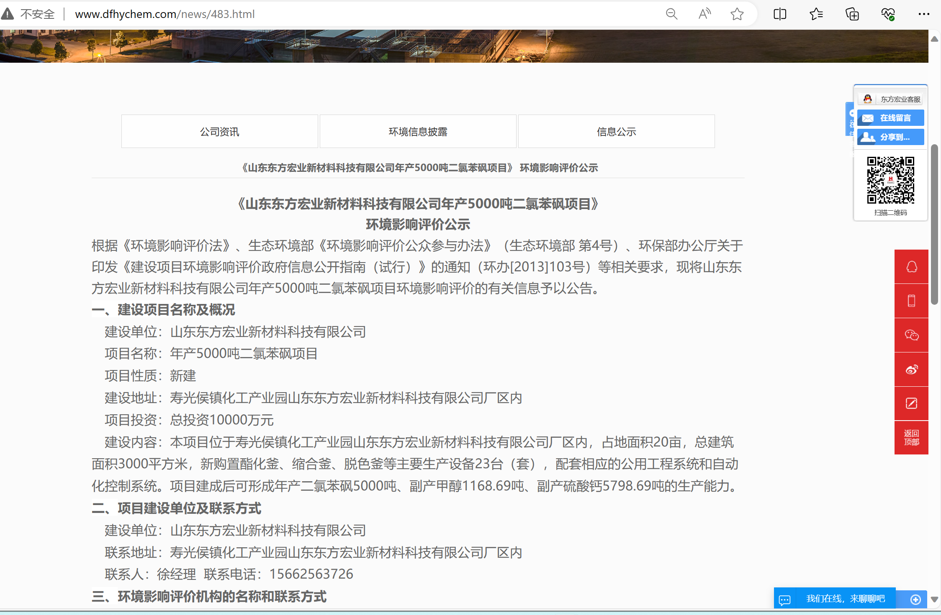
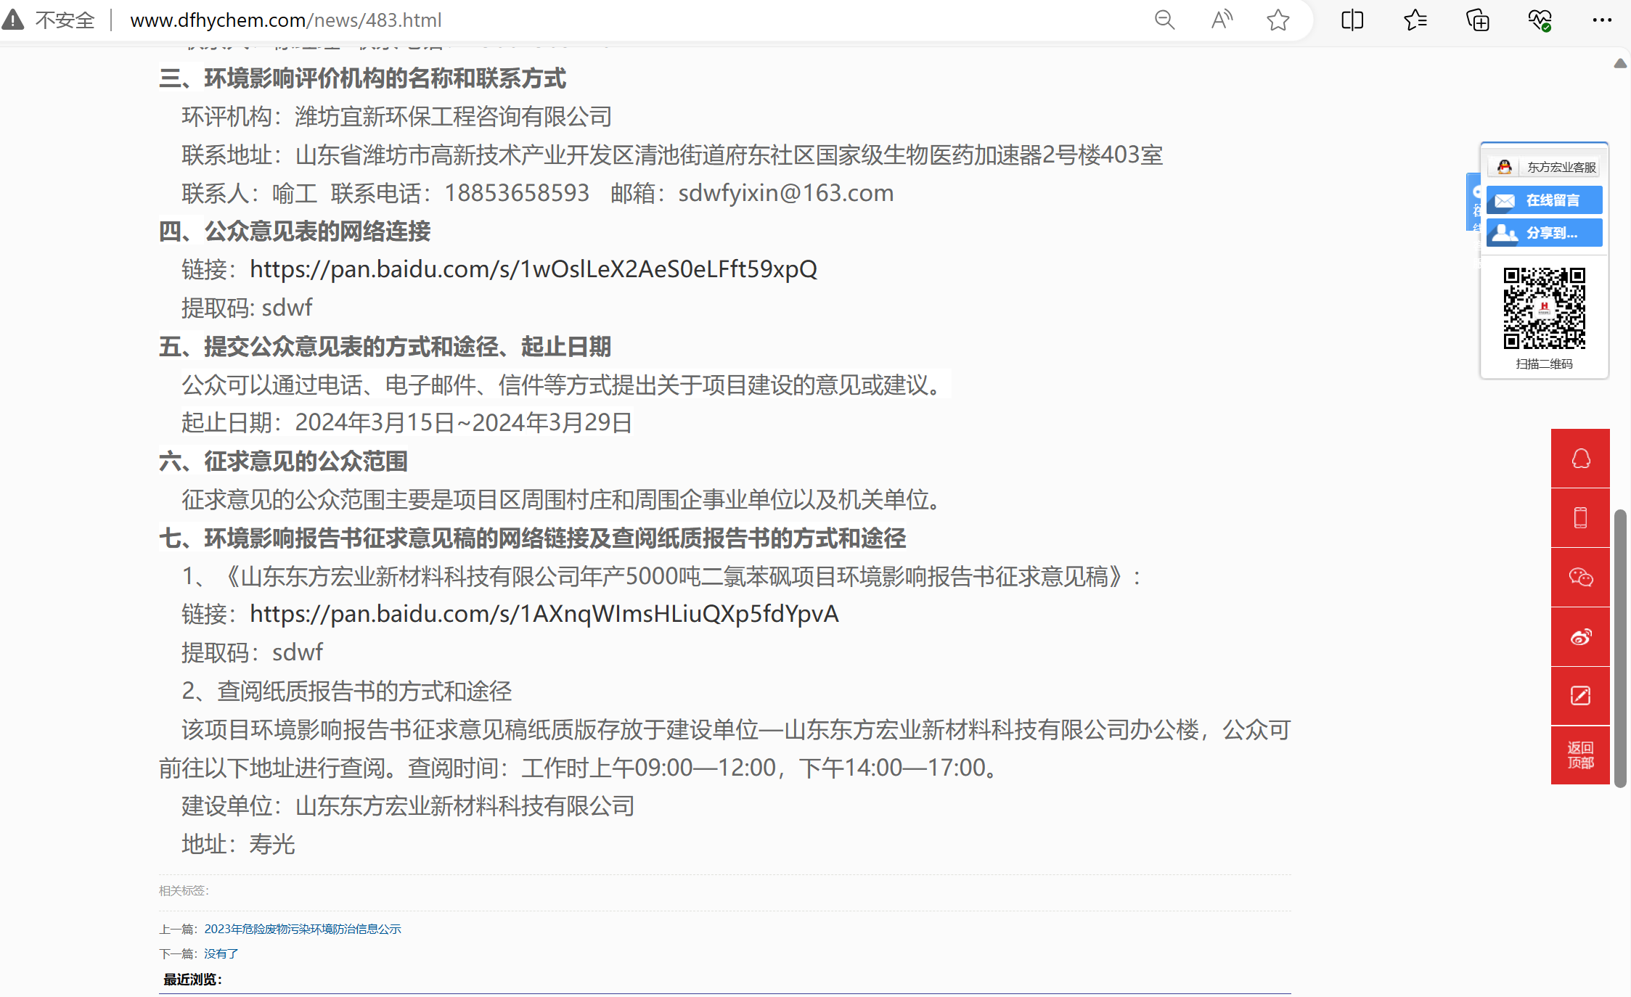
图3.2-1 征求意见稿网上公示截图

3.2.2 报纸
分别于2024年3月20日和2024年3月21日在“齐鲁晚报”上对建设项目进行了报纸公开。报纸公开期间未收到公众反馈意见。

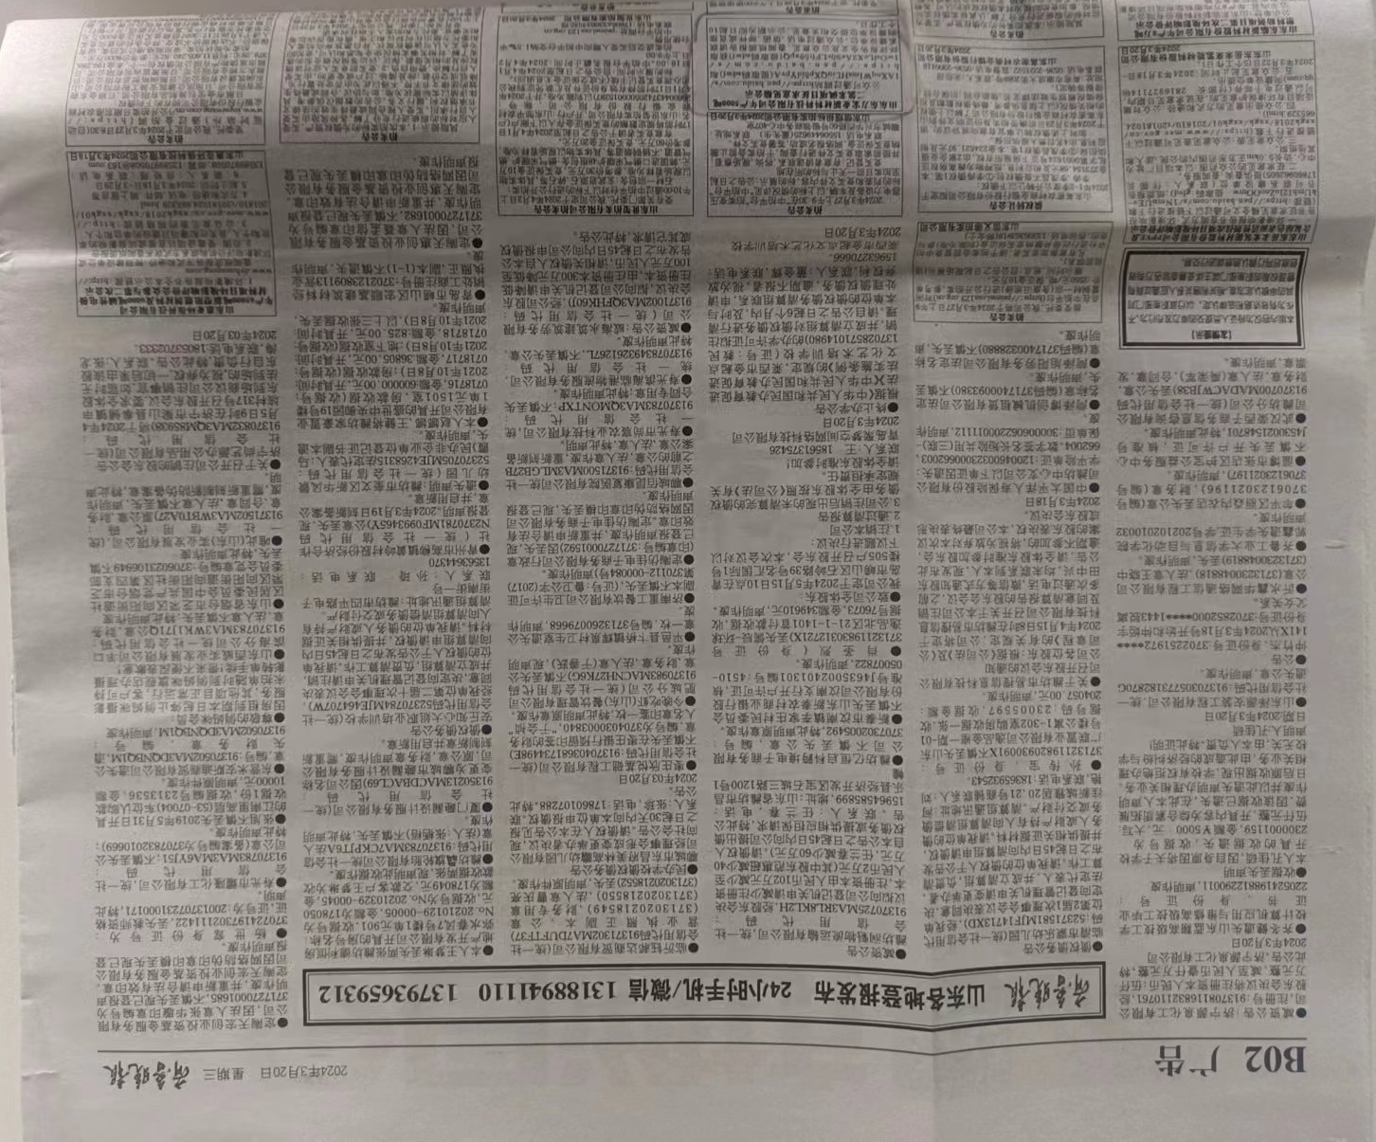
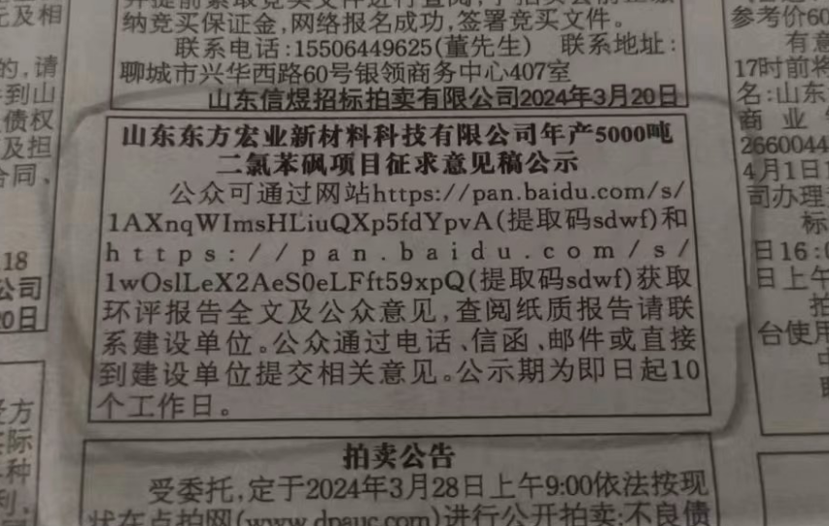
图3.2-2 齐鲁晚报第一次公示截图
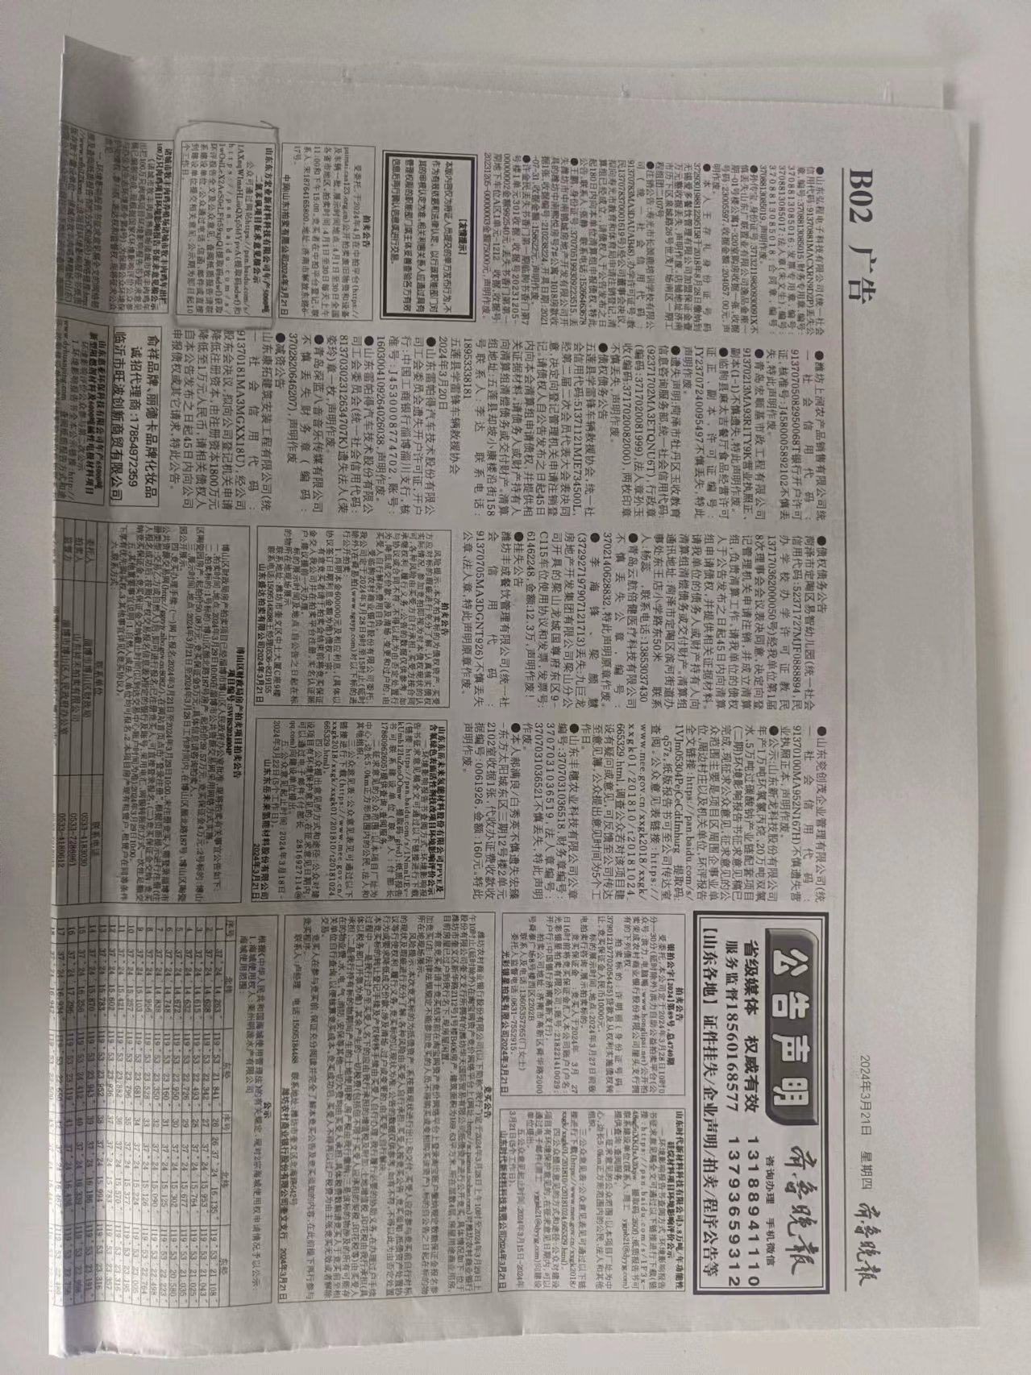
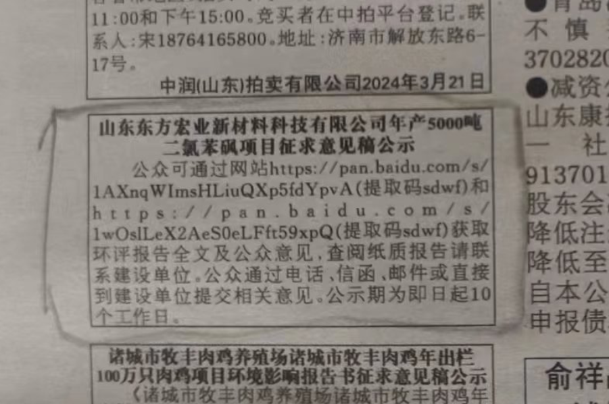
图3.2-3 齐鲁晚报第二次公示截图

4 其他公众参与情况
无其他公开方式。

5 公众意见处理情况
在公示时间内，未收到公众反馈意见。

6 报批前公开情况

6.1 公开内容及日期
报批前公开主要内容为环境影响报告书全本及公众参与说明，公示日期为2024年3月29日。

6.2 公开方式
报批前公示采用网络公开方式，在山东东方宏业公司网对建设项目环境影响报告书及公众参与说明进行了公示。

7 其他
存档备查情况及其他需要说明的内容：本项目公参期间的网络平台信息公开网络截图、现场张贴公告照片、信息公开登报照片，采用电子档存档备查。

8 诚信承诺

